Veckobrev v. 43

Hej hej!
Lite kring veckan:

På svenskan har vi jobbat vidare med Språkskrinet.
Den här veckan handlade det om rim. Några hann även jobba med rim på iPad.
Vi har fortsatt att skriva i skrivhäften där vi tränar på att bokstäverna ska hamna på rätt rad, att använda stor bokstav i början, punkt i slutet samt mellanrum mellan orden.
Vi skriver också i skoldagböckerna där det blir mer och mer text för varje vecka som går.
Den här veckan har vi också tränat på att jobba med korsord.
Vi fortsätter att lästräna med materialet Stjärnsvenska.
Samt arbetat med bokstäverna Oo och Pp!

Idrotten i tisdags blev med Madde, Daniel och Lisa då den föreläsning vi skulle se för att fira NTA-dagen blev flyttad och Jamie var och simmade med andra klasser. Det blev en kortlekskull samt uppdragskort med fokus på både idrott och matematik.
Idrotten i fredags gick i ”Halloween´s tecken, med diverse lekar och lite godis-utdelning av Jaime!

På matten har vi fokuserat på att jobba igenom siffran 9 och 10, samt tränat på begreppet
”Lika många”.

På SO´n fortsatte vi med våra vilda svenska djur, och denna vecka var det Björnens tur!

På NO har vi fortsatt med temat ”fasta ämnen och vätskor”. Den här veckan fick de i lär-par undersöka 20 olika föremål, träna på att namnge dem samt sortera dem efter färg.

Sista stunden i fredags såg vi en film där vi fick lära oss lite om varför vi firar Halloween!

- Eleverna fick en ”Höstlovs-Bingo” lapp med sig hem!
Tanken är att de ska läsa på alla möjliga vis, som står i rutorna!
Ni föräldrar ska ”signera” i rutorna att det är gjort, och sedan ska lappen med till skolan efter lovet!
Alla gör så mycket man kan! Inget tvång, men alltid bra att hålla igång läsningen, även på lov!
Det är fritt att välja vad man vill läsa!

- OBS! Ingen läsläxa denna vecka, då det är lov nästa vecka!

Vi önskar er nu en skön höstvecka!
Karin, Madde, Daniel & Lisa

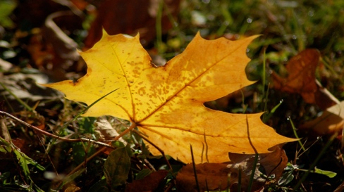
Det här fotot av Okänd författare licensieras enligt CC BY-NC-ND

